**吉林省地理学会、遥感学会2014年学术年会的通知**

（第二轮通知）

各位理事、各位会员：

吉林省地理学会、吉林省遥感学会2014年学术年会将于2014年5月16日至18日在长春师范大学召开。本届年会由长春师范大学承办，会议宗旨是在振兴东北老工业基地战略深入实施背景下，探讨生态文明建设与区域可持续发展战略、新型城镇化与城乡经济转型、生态环境保护与资源可持续利用、长吉图战略实施对策以及地理教育理论与方法创新等问题，目的是促进地理科技成果为吉林省经济建设服务，加强地理学科建设和学术交流，提升地理研究和教育水平。现将相关事宜通知如下：

**一、会议组织机构**

**主办单位：**

吉林省地理学会、吉林省遥感学会

**承办单位：**

长春师范大学

**协办单位：**

东北师范大学、延边大学、吉林师范大学、白城师范学院、通化师范学院

**二、会议流程**

5月16日：   全天报到（教育宾馆，北方市场南150米）。

5月17日：

8：30 - 9：00 开幕式。

9：00 - 9：20 参会人员集体照相，茶歇。

9：20 - 11：30 大会主题发言。

11：30 – 12：30 自助午餐。

12：30 – 13：00 午间休息。

13：00 – 16：00 分会场报告

16：00 – 16：30 闭幕式

17：20 – 19：30 晚宴

**三、会议地点**

吉林省长春市长春师范大学图书馆学术报告厅（主题会议）

长春师范大学综合楼各会议室（分会场报告）

**四、本届年会主题报告：**

本届年会共有四个主题报告：

1. 《吉林省新型城镇化问题研究》 张平宇 吉林省地理学会理事长，中国科学院东北地理与农业生态研究所副所长、研究员

2. 《东北区域气候变化》 吴正方 吉林省地理学会副理事长、东北师范大学地理科学学院院长、教授

3. 《朝鲜地理研究与朝鲜地理学界动态》 南颖 吉林省地理学会副理事长、延边大学教授

4. 《高校人才培养中实习就业一体化研究》 张宏波 吉林省地理学会副理事长、长春师范大学城市与环境科学学院院长、教授

**五、会议交流论文汇总**

对递交的论文进行优选和主题归类，分属五个主题方向，论文汇总如下：

1.全球变化与地理系统演变

|  |  |  |  |
| --- | --- | --- | --- |
| 序号 | 姓 名 | 工作单位 | 论文题目 |
| 1 | 刘 夏 | 中国科学院东北地理与农业生态研究所 | 1963-2013年三江平原湿地的气候变化分析 |
| 2 | 杜会石 | 吉林师范大学 | 库布齐沙漠沙丘动态变化研究 |
| 3 | 徐小玲 | 长春师范大学 | 三江平原地下水均衡计算分析 |
| 4 | 张振卿 | 中国科学院东北地理与农业生态研究所 | 三江平原水体沼泽化过程及其对东亚季风演化的指示意义 |
| 5 | 王桂君 | 长春师范大学 | 土壤碳改良剂对退化生态系统的修复潜能分析 |
| 6 | 满卫东 | 延边大学 | 乌苏里江流域中俄跨境地区湿地动态研究 |
| 7 | 白玉珠 | 东北师范大学 | 中国东北温带地区地—气温特征变化研究 |
| 8 | 晋文娟 | 东北师范大学 | 中国东部森林地区地——气温度变化研究 |
| 9 | 陈 鹏 | 吉林师范大学 | 基于信息扩散理论的城市暴雨积涝灾害风险评价 |
| 10 | 胡宇娜 | 东北师范大学 | 吉林省旅游资源系统综合评价 |
| 11 | 朱邦耀 | 吉林师范大学 | 基于RS和GIS的乡村居民点格局演化研究 |
| 12 | 王振海 | 东北师范大学 | 中小型土壤动物对长白山针叶林凋落物分解的影响 |
| 13 | 李慧颖 | 吉林大学 | 三江平原北部2013年洪水灾害评估及区域环境效应分析 |

2.新型城镇化与城乡经济转型

|  |  |  |  |
| --- | --- | --- | --- |
| 序号 | 姓    名 | 工作单位 | 论文题目 |
| 1 | 王雪微 | 东北师范大学 | 城镇化发展对粮食安全的影响——基于吉林省40个县（市）数据的实证研究 |
| 2 | 甘 静 | 吉林师范大学 | 次区域边界口岸城市的区位价值测度与实现途径研究 |
| 3 | 陈 妍 | 东北师范大学 | 东北地区城市宜居性综合测度与提升路径 |
| 4 | 尹 鹏 | 东北师范大学 | 东北老工业基地新型城镇化格局空间演变研究—以吉林省为例 |
| 5 | 金石柱 | 延边大学 | 吉林地区不同历史时期遗址空间分布比较研究 |
| 6 | 魏 冶 | 东北师范大学 | 沈阳市百强企业空间集聚与空间组织关联 |
| 7 | 李晓玲 | 东北师范大学 | 新型城镇化视角下长春市城市土地集约节约利用研究 |
| 8 | 孙平军 | 东北师范大学 | 新型城镇化与城市土地节约集约利用的关联与实证分析 |
| 9 | 满文君 | 东北师范大学 | 长春城市广场空间结构特征与可达性研究 |
| 10 | 王雪辉 | 东北师范大学 | 东北地区经济发展与生态环境时空耦合关系研究 |
| 11 | 马延吉 | 中国科学院东北地理与农业生态研究所 | 老工业基地振兴背景下县域新型工业化模式与持续发展—吉林省临江市为例 |
| 12 | 李 华 | 延边大学 | 中朝边境口岸城市研究 |

3.资源环境与区域可持续发展

|  |  |  |  |
| --- | --- | --- | --- |
| 序号 | 姓    名 | 工作单位 | 论文题目 |
| 1 | 段佩利 | 东北师范大学 | 不同灌溉条件下吉林省玉米生产绿水足迹研究 |
| 2 | 林慧颖 | 吉林大学 | 国外棕地再利用的经验总结与启示 |
| 3 | 王建康 | 东北师范大学 | 基于DEA-耦合模型的东北地区城市经济发展与环境污染的关系 |
| 4 | 董 振 | 延边大学 | 基于人工神经网络的延边地区渤海时期遗址分布预测研究 |
| 5 | 魏 强 | 中国科学院东北地理与农业生态研究所 | 基于主成分分析-BP神经网络的三江平原湿地面积预测 |
| 6 | 佟伟铭 | 中国科学院东北地理与农业生态研究所 | 吉林省经济发展对环境的影响：EKC的适用性分析 |
| 7 | 周勤迁 | 中国科学院东北地理与农业生态研究所 | 吉林省农田土壤风蚀的观测实验 |
| 8 | 刘 多 | 东北师范大学 | 吉林省碳排放与经济增长的脱钩分析 |
| 9 | 李秋雨 | 东北师范大学 | 基于旅游体验的长影世纪城发展策略研究 |
| 10 | 姚 丽 | 东北师范大学 | 区域技术创新、空间溢出与区域高技术产业水平——基于中国31个省空间面板计量模型的经验研究 |
| 11 | 黄 悦 | 东北师范大学 | 资源诅咒效应国内研究综述 |
| 12 | 路春燕 | 中国科学院东北地理与农业生态研究所 | 松嫩平原西部国家级湿地自然保护区保护有效性遥感分析 |
| 13 | 王新伟 | 延边大学 | 地理因素对渤海国遗址空间分布影响对比研究 |
| 14 | 闫利爽 | 东北师范大学 | 近20年通化市土地利用/覆被与碳储量变化分析 |
| 15 | 程 雪 | 吉林大学 | 太湖水质污染的时空变化研究 |

4.遥感、GIS与地理方法技术创新

|  |  |  |  |
| --- | --- | --- | --- |
| 序号 | 姓    名 | 工作单位 | 论文题目 |
| 1 | 赵凯 | 中国科学院东北地理与农业生态研究所 | 遥感产品的真实性检验 |
| 2 | 陆星彤 | 东北师范大学 | 叶表蜡质层对叶片反射光谱及高光谱植被指数的影响研究 |
| 3 | 江淑芳 | 延边大学 | 1980-2010朝鲜土地利用/覆盖变化特征分析 |
| 4 | 刘明月 | 中国科学院东北地理与农业生态研究所 | 2013年松花江嫩江交汇地段洪水灾害遥感监测 |
| 5 | 王 宁 | 东北师范大学 | GIS支持下的复杂山区基站选址 |
| 6 | 梁立恒 | 长春师范大学 | Lidar点云数据离散几何模型研究 |
| 7 | 张 月 | 吉林农业大学 | 大气订正对遥感指数提取藻华的影响 |
| 8 | 程 彬 | 长春师范大学 | 基于K-wishart分布的极化SAR图像分类研究 |
| 9 | 丁艳玲 | 中国科学院东北地理与农业生态研究所 | 基于MODIS NDVI 和SPOT-VEGETATION NDVI 数据集的植被覆盖度反演及其验证 |
| 10 | 苏丹丹 | 长春师范大学 | 基于二元线性回归的水系提取算法设计与实现 |
| 11 | 王海涛 | 长春师范大学 | 基于空间分析的寒区栅格型分布式水文模型构建研究 |
| 12 | 吴 越 | 中国工程物理研究院总体所 | 激光束瞄准误差判读装置研制 |
| 13 | 韩 阳 | 东北师范大学 | 吉林省西部典型盐渍化土壤偏振高光谱特征研究 |
| 14 | 孟祥锐 | 长春师范大学 | 粒子群算法在灌区水资源优化中的应用研究 |
| 15 | 毛德华 | 中国科学院东北地理与农业生态研究所 | 中国北方草地地上净初级生产力时空动态及其与气候格局与变化间的关系 |
| 16 | 费 龙 | 长春师范大学 | 吉林省农业生产规划系统建设研究 |

5.高师院校课程改革与中学地理教学

|  |  |  |  |
| --- | --- | --- | --- |
| 序号 | 姓    名 | 工作单位 | 论文题目 |
| 1 | 张家辉 | 东北师范大学 | 我国地理教育研究热点年度透视及展望 |
| 2 | 王向东 | 东北师范大学 | 基于学科教学认知（pckg）的地理知识教学策略探讨 |
| 3 | 韩 雪 | 长春市一三七中学 | 浅谈微课程与高中地理教学的融合 |
| 4 | 孙 玥 | 长春市十一高中 | “3S”空间信息技术在中学地理教学中的应用 |
| 5 | 付永存 | 长春师范大学 | 地图空间认知理论在中学地理教学中的应用 |
| 6 | 郑春艳 | 白城市洮北区教师进修学校 | 《多媒体在初中地理学科中的应用》结题报告 |
| 7 | 王彦峰 | 吉林省前郭县第五中学 | “河流地貌的发育”探究活动设计 |
| 8 | 范增博 | 东北师范大学 | 地理位置知识内容标准比较与教学思考 |
| 9 | 张瑞亚 | 东北师范大学 | 基于现代信息技术的地理实践活动研究——以“武安西部山区野外考察”活动为例 |
| 10 | 梁品文 | 长春师范大学 | 高校地理教学中分层次教学的思考——以“中国地理”为例 |
| 11 | 宋 丽 | 东北师范大学 | 《中国国家地理》在高中地理情境教学中的应用策略研究 |
| 12 | 卢万合 | 吉林师范大学 | 人文地理学实践教学研究 |
| 13 | 张美晶 | 吉林毓文中学 | 认知结构理论视角下高中自然地理教学反思 |
| 14 | 教 飞 | 吉林毓文中学 | 学案导学教学模式研究 |
| 15 | 杨诗跃 | 东北师范大学 | 由六大地理问题反观区域地理教学 |
| 16 | 李艳宁 | 东北师范大学 | 原始问题在高中地理教学中的应用研究 |
| 17 | 林春楠 | 东北师范大学 | 中学地理教学迷思概念转变研究 |
| 18 | 于 珠 | 吉林师范大学 | 中学生地理空间格局分析能力培养初探 |

**六、住宿安排**

外地参会需要安排住宿的人员，统一安排在教育宾馆，标准间198元，会前和会后有班车接送。

地址：经济技术开发区金川街151号（与海口路交汇处南侧100米）

电话：(0431)84651288

17日早7：45 教育宾馆发班车至长春师范大学

17日下午16：45长春师范大学综合楼前发班车至教育宾馆

**七、交通路线**

提供两个交通路线，一个是长春站至教育宾馆；另一个路线是长春师范大学门口至会议场地。

1、长春站至教育宾馆

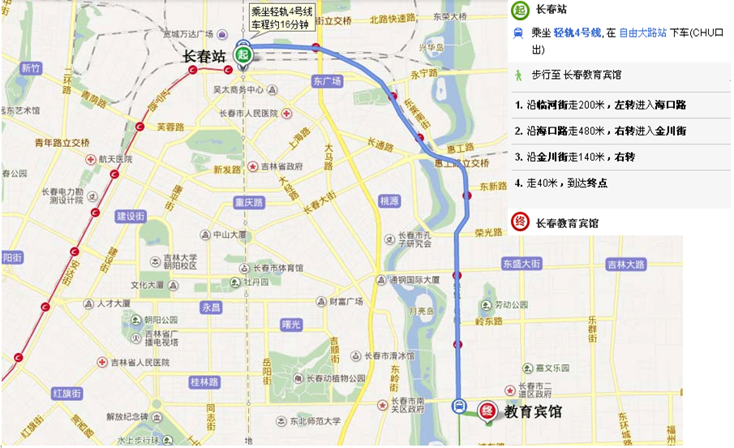

2、长春师范大学校门口至图书馆学术报告厅

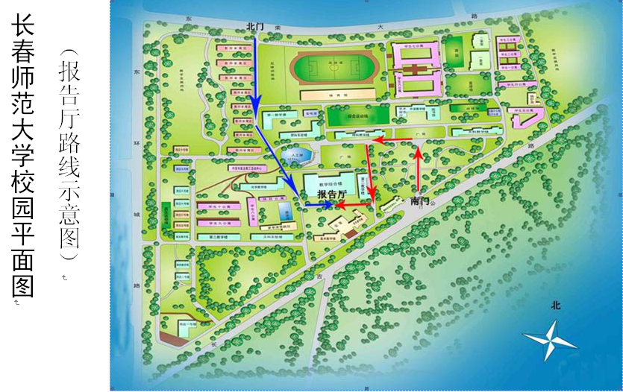

**七、学术考察**

由于报名参加学术考察的人数不足10人，无法成行，决定取消。

**八、会议确认及联系方式**

会议联系人：

徐英睿，电话：0431-86168155；15948386396，邮箱：[jldlxh2014@163.com](mailto:147028652@qq.com)。

费龙，电话：0431-86168157；13500823193，邮箱：[flyflylong@163.com](mailto:flyflylong@163.com)。

附件：

 吉林省地理学会2014年年会会议回执

|  |  |  |  |  |  |  |  |
| --- | --- | --- | --- | --- | --- | --- | --- |
| 姓    名 |  | 性  别 |  | 年 龄 |  | 民 族 |  |
| 工作单位 |  | | | | | | |
| 职    务 |  | 职  称 |  | 是否会员 | | 是□   否□ | |
| 通信地址 |  | | | 邮    编 | |  | |
| 联系电话 |  | 传  真 |  | 电子信箱 | |  | |
| 是否需安排住宿 | 是□   否□ | | | | | | |
| 提交论文题目 |  | | | | | | |
| 论文所属主题 | 1 、 2 、 3 、 4 、 5（请参照会议通知勾选） | | | | | | |